SOLICITUDES DE DISEÑO Y COMUNICACIÓN
iTickets
Manual de Usuario
Rol: Analista
Vicerrectoría de Orientación y Asuntos Estudiantiles (VOAE)
Universidad Nacional Autónoma de Honduras (UNAH)
Versión: 1.0
Fecha: 14 de octubre de 2026
Elaborado por: Jade Miralda y Angie Enamorado

Contenido
1. Introducción
2. Acceso al sistema
2.1 Iniciar sesión
2.2 Primer ingreso y cambio de contraseña
2.3 Conoce la pantalla
3. Estadísticas
3.1 Filtros e indicadores (KPIs)
3.2 Gráficas
3.3 Tabla de detalle, búsqueda y exportación
4. Reglas importantes
5. Preguntas frecuentes y problemas comunes
6. Glosario

1. Introducción
iTickets es el sistema de la Vicerrectoría de Orientación y Asuntos Estudiantiles (VOAE) para
pedir, diseñar y aprobar solicitudes de diseño y comunicación: afiches, banners, videos, invitaciones,
señalización y más. Cada solicitud se convierte en un ticket con un código único (por ejemplo
ADH-0001) que se puede seguir de principio a fin.
Como Analista tienes una vista completa de las estadísticas del sistema, sin entrar al contenido
de cada solicitud. Este manual explica lo que solo tú puedes hacer:
- Consultar indicadores y gráficas de todas las solicitudes del sistema.
- Filtrar, buscar y exportar esos datos a CSV o PDF.
Además, como Analista también puedes enviar solicitudes y ver "Mis solicitudes", igual que
un Empleado — para esa parte, consulta el manual del rol Empleado.

2. Acceso al sistema

2.1 Iniciar sesión
Entra a la dirección del sistema en tu navegador. Verás el boleto iTickets a la izquierda (en
pantallas grandes) y el formulario de inicio de sesión a la derecha:
- Escribe tu correo y tu contraseña.
- Pulsa Ingresar.
Importante: usa el correo y la contraseña que te asignó el Administrador. Si olvidaste tu
contraseña, usa el enlace ¿Olvidaste tu contraseña? de la pantalla de inicio de sesión.

2.2 Primer ingreso y cambio de contraseña
La primera vez que entras con la contraseña temporal que te dieron, el sistema **te obliga a
cambiarla** antes de dejarte usar el resto de la aplicación. Escribe una contraseña nueva y
confírmala para continuar.

2.3 Conoce la pantalla
Una vez dentro verás:
- A la izquierda, el menú lateral con tres secciones: Estadísticas, Nueva solicitud y
Mis solicitudes.
- Arriba a la derecha, la campana de notificaciones y tu nombre con el área a la que perteneces.
- Un botón para cerrar sesión, junto a tu nombre.

3. Estadísticas
La pantalla Estadísticas es la razón de ser de tu rol: una vista de todas las solicitudes del
sistema, sin importar el área, con indicadores, gráficas y una tabla de detalle.

3.1 Filtros e indicadores (KPIs)
Arriba tienes los filtros — Rango (con atajos como "Este mes"), Área, Tipo, Estado y
Diseñador — y debajo, ocho indicadores: total de solicitudes, % a tiempo, promedio de días de
resolución, retrasadas, en curso, aprobadas (y cuántas fueron automáticas), % con corrección y
excepcionales (con el % que fueron aceptadas).
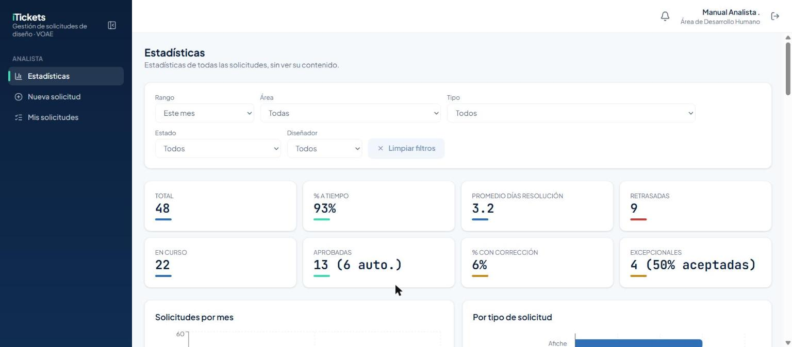
Estadísticas: filtros y los ocho indicadores (KPIs)
Los filtros se quedan fijos en pantalla aunque bajes con el cursor por las gráficas o la tabla,
así siempre los tienes a mano.
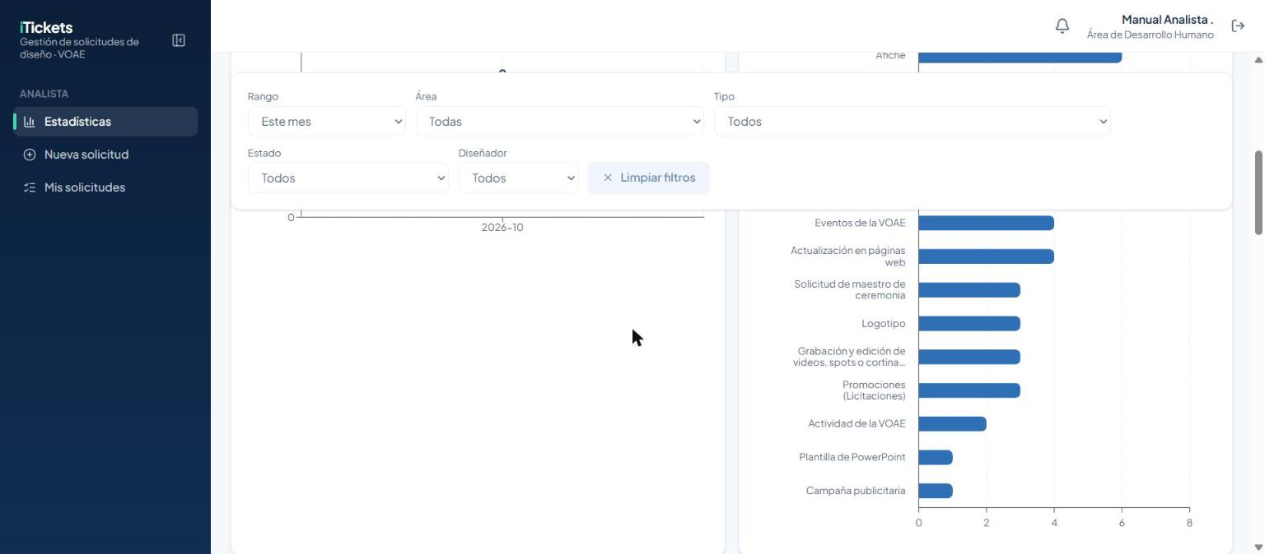
Filtros fijos mientras se ve la gráfica "Por tipo de solicitud" en barras horizontales
Para quitar todos los filtros a la vez, pulsa Limpiar filtros.
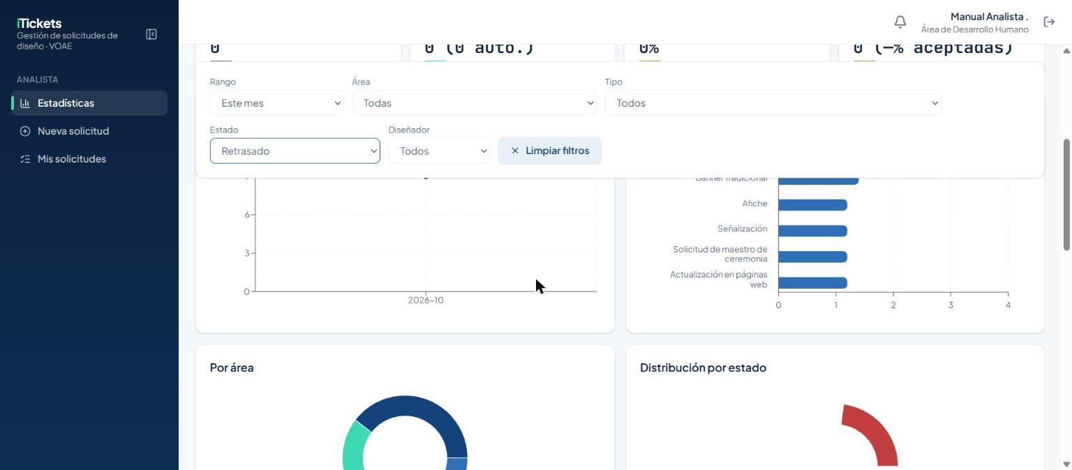
Filtro "Estado: Retrasado" aplicado, con el botón "Limpiar filtros" activo

3.2 Gráficas
Debajo de los indicadores hay seis gráficas: Solicitudes por mes, Por tipo de solicitud
(en barras horizontales, para que los nombres largos se lean completos), Por área,
Distribución por estado, Cumplimiento a tiempo por tipo y Carga por diseñador.
Como Analista no ves quién tiene asignado cada ticket: la columna Diseñador de la tabla
siempre muestra "—" y la gráfica Carga por diseñador aparece vacía. Es el mismo permiso que
oculta esa información a cualquier rol que no sea Diseñador, Asignador, Jefe de Área o
Administrador.

3.3 Tabla de detalle, búsqueda y exportación
Al final de la página, la tabla Detalle lista cada ticket que cumple los filtros, con paginación.
El buscador acepta el código con o sin guion.
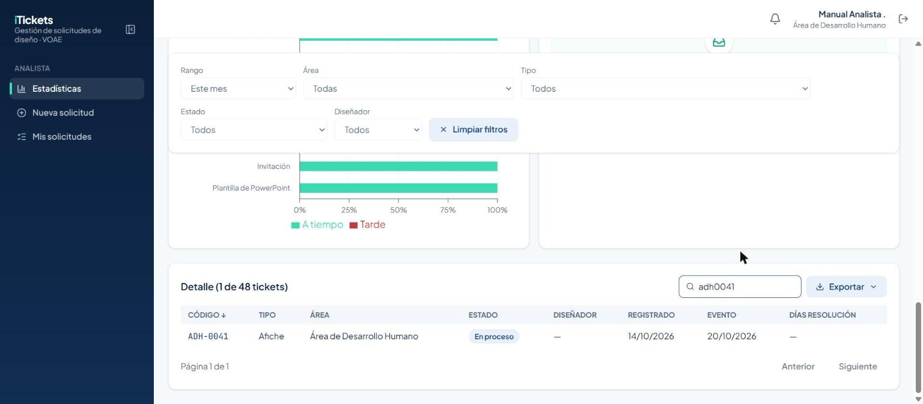
Tabla de detalle filtrada por el código "adh0041"
El botón Exportar te deja elegir entre CSV y PDF — ambos descargan exactamente las filas
que ves en ese momento, ya filtradas.
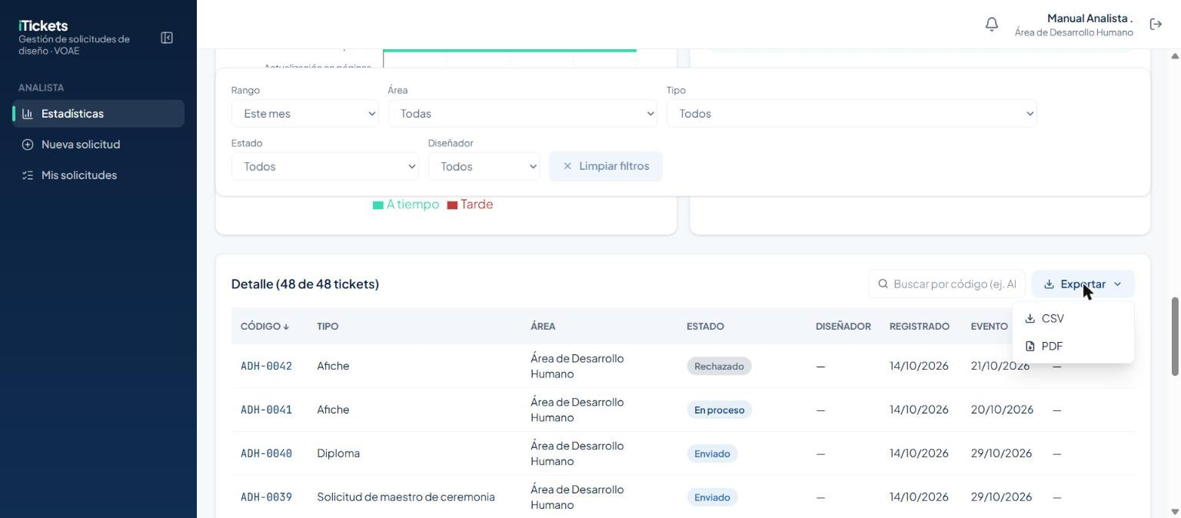
Menú "Exportar" abierto con las opciones CSV y PDF
El PDF incluye el rango de fechas, los filtros aplicados, los indicadores y la tabla completa, listo
para imprimir o compartir:
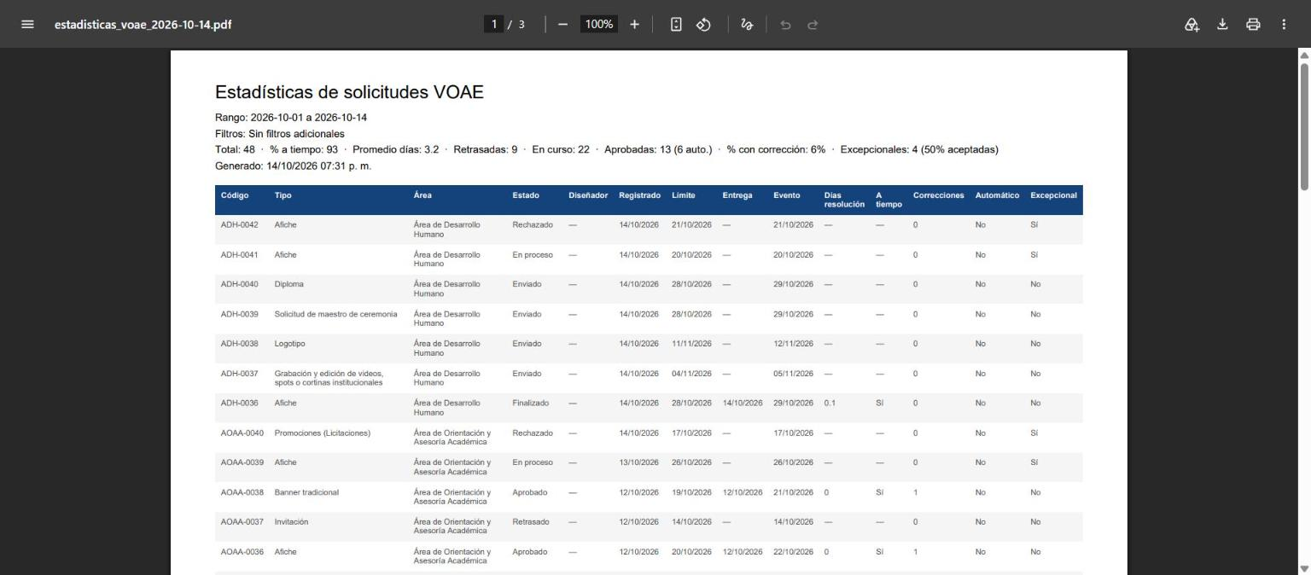
PDF de Estadísticas abierto, con el resumen y la tabla de tickets

4. Reglas importantes
Tema | Regla
Alcance | Ves estadísticas de todas las áreas y tipos de solicitud, sin ver el contenido de cada una.
Visibilidad de asignación | No ves quién tiene asignado cada ticket (columna Diseñador vacía, gráfica "Carga por diseñador" sin datos).
Búsqueda de códigos | Acepta con o sin guion: "adh41" no encuentra ADH-0041 si falta el cero; usa "adh0041" o el código completo.
Exportar | CSV y PDF descargan exactamente las filas visibles con los filtros aplicados en ese momento.
Limpiar filtros | Borra rango, área, tipo, estado, diseñador y la búsqueda de un solo clic.
Horario | Consultas Estadísticas a cualquier hora; para enviar solicitudes aplican las mismas reglas que a un Empleado.

5. Preguntas frecuentes y problemas comunes
Situación | Qué hacer
Busco un código y no aparece nada | Revisa que los dígitos coincidan exactamente (con ceros incluidos); el buscador ignora guiones y espacios, no dígitos.
La gráfica "Carga por diseñador" aparece vacía | Es el comportamiento esperado: tu rol no ve esa información.
Exporté un PDF y no trae los filtros que esperaba | Revisa los filtros activos arriba antes de exportar; el PDF solo lleva lo que ves filtrado en ese momento.
Necesito enviar una solicitud o ver las mías | Usa Nueva solicitud o Mis solicitudes en el menú — funcionan igual que para un Empleado.

6. Glosario
- Ticket: una solicitud de diseño o comunicación, con su propio código (p. ej. ADH-0001).
- KPI: indicador clave (total, % a tiempo, retrasadas, etc.) que resume el estado del sistema.
- Excepcional: una solicitud urgente que envía un Jefe de Área y acepta o rechaza el Asignador.
- Aprobado (Automático): un ticket que se aprobó solo porque el Jefe de Área no dictaminó a
tiempo.

